Configuration de base d’un commutateur (aide-mémoire)

# Aide sur les commandes

Swich> ?

Exec commands:

connect

disable

disconnect

enable

…

Switch# banner **?**

motd Set Message of the Day Banner

# Récapitulatif (mode privilégié) Switch> enable

switch# ****configure terminal****

Switch(config)# **hostname Sw-Floor-1**

Sw-Floor-1(config)#

# Sécuriser le port Console qui sert à se connecter par câble console pour administrer le commutateur

Sw-Floor-1# configure terminal

Sw-Floor-1(config)# line console 0

Sw-Floor-1(config-line)# password cisco

Sw-Floor-1(config-line)# login

# Sécuriser la commande **enable** pour le mode privilégié

Sw-Floor-1# **configure terminal**

Sw-Floor-1(config)# **enable password cisco**

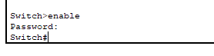

## Configuration telnet via le reseau (pour 5 connexions distantes 0 4)

Sw-Floor-1# **configure terminal**

Sw-Floor-1(config)# **line vty 0 4**

Sw-Floor-1(config-line)# **password cisco**

Sw-Floor-1(config-line)# transport input telnet

Sw-Floor-1(config-line)# **login**

Sw-Floor-1(config-line)# **end**

Sw-Floor-1#

# Faire le chiffrement des mots de passe dans le fichier de configuration running-config

Sw-Floor-1# **configure terminal**

Sw-Floor-1(config)# **service password-encryption**

Avant la commande



Après la commande



# Bannière pour le message du jour (tous ceux qui se connectent au commutateur le voit)

Sw-Floor-1# **configure terminal**

Sw-Floor-1(config)# **banner motd #Attention! Il y aura de la maintenance sur ce commutateur aujoud’hui, contactez l’administrateur en cas de besoin.#**

# Message pour une personne qui se « login » seulement (commande pas disponible sur tous les équipements). Via un câble console ou Telnet ou SSH.

# S’affiche toujours après le message du jour MOTD.

Sw-Floor-1# **configure terminal**

Sw-Floor-1(config)# **banner login #Personnel Autorise Seulement#**

# Touche tab F

Complète la commande

Sw-Floor-1# **banner F motd**

# Redémarrage d’un commutateur

Sw-Floor-1# **reload**

# Configurer l’adresse IP de la passerelle

Router# configure terminal

Router(conf)# interface g0/0/1

Router(conf-if)# ip address 192.168.10.1 255.255.255.0

Router(conf-if)# no shutdown

# Sauvegarde de la configuration dans le NVRAM

Sw-Floor-1# **copy running-config startup-config**

OU copy run start

# Efface la configuration NVME (démarrage) du commutateur

Sw-Floor-1# **erase startup-config**

# Affiche la table d’adresse mac

Sw-Floor-1# **show mac-address-table**

# Configure une interface pour une auto-détection du type de câble

Sw-Floor-1(conf)# int g0/1

Sw-Floor01(conf-if)# mdix auto

# Sécurise des interfaces pour contrer les attaques par inondation

Sw-Floor-1(conf)# int range f0/1-24

Sw-Floor01(conf-if)# switchport mode access

Sw-Floor01(conf-if)# switchport port-security

Sw-Floor01(conf-if)# switchport port-security maximum 5

Sw-Floor01(conf-if)# switchport port-security violation restrict

Sw-Floor-1(conf)# int f0/1

Sw-Floor01(conf-if)# switchport mac-address aaaa.bbbb.cccc

Sw-Floor01(conf-if)# switchport port-security

Sw-Floor01(conf-if)# switchport port-security violation shutdown

Sw-Floor-1# show port-security

# DHCP

## Configurer un serveur DHCP

R1(config)# service dhcp

R1(config)# ip dhcp excluded-address 192.168.10.1 192.168.10.9

R1(config)# ip dhcp excluded-address 192.168.10.254

R1(config)# ip dhcp excluded-address 192.168.20.1 192.168.20.9

R1(config)# ip dhcp pool DHCP-POOL-NET10

R1(dhcp-config)# network 192.168.10.0 255.255.255.0

R1(dhcp-config)# default-router 192.168.10.1

R1(dhcp-config)# dns-server 192.168.30.10

R1(dhcp-config)#

R1(config)# ip dhcp pool DHCP-POOL-NET20

R1(dhcp-config)# network 192.168.20.0 255.255.255.0

R1(dhcp-config)# default-router 192.168.20.1

R1(dhcp-config)# dns-server 192.168.30.10

## Relais DHCP

## Pour voir les adresses attribuées

R1# show ip dhcp binding

IP address Client-ID/ Lease expiration Type

Hardware address

192.168.10.10 0010.5056.b3ed Mar 14 2022 8:42 AM Automatic

192.168.20.10 0010.5056.d4b5 Mar 14 2022 9:57 AM Automatic

# ROUTAGE

## Routage statique

R1# configure terminal

R1(config)# ip route 192.168.30.0 255.255.255.0 192.168.50.2

R1(config)# ip route 192.168.40.0 255.255.255.0 192.168.50.2

## Route Statique par défaut

R1# configure terminal

R1(config)# ip route 0.0.0.0 0.0.0.0 192.168.50.2

## Configuration du protocol RIP

R1# configure terminal

R1(config)# router rip

R1(config-router)# version 2

R1(config-router)# network 192.168.10.0

R1(config-router)# network 192.168.20.0

R1(config-router)# network 192.168.50.0

## Interface passive

R1# configure terminal

R1(config)# router rip

R1(config-router)# passive-interface G0/0/1

R1(config-router)# passive-interface G0/0/2

## Commandes SHOW pour le routage

### Pour voir les routes

R1# show ip route

### Pour voir les protocoles

R1# show ip protocols

### Pour voir uniquement les entrées RIP

R1# show ip route rip

# NAT

## NAT Dynamique

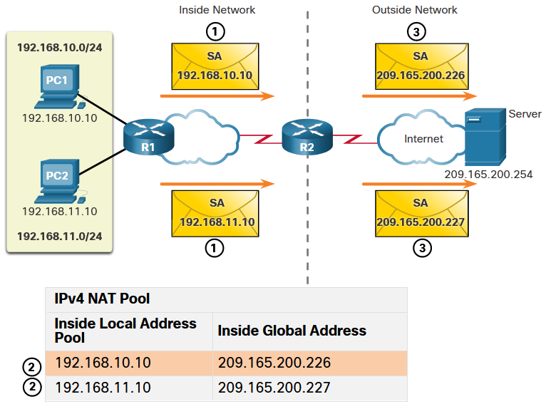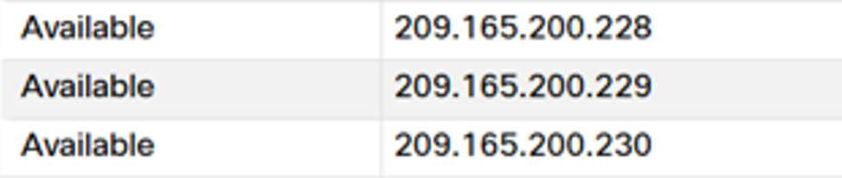

R-bordure(config)# **interface G0/1/0**

R-bordure(config-if)# **ip nat inside**

R-bordure(config-if)# **interface G0/1/1**

R-bordure(config-if)# **ip nat outside**

R-bordure(config)# **ip nat pool NAT-POOL 146.214.25.100 146.214.25.199 netmask 255.255.255.0**

R-bordure(config)# ip **access-list standard NAT-ACL**

R-bordure(config-std-nacl)# **permit 192.168.0.0 0.0.255.255**

R-bordure(config-std-nacl)# **exit**

R-bordure(config)# **ip nat inside source list NAT-ACL pool NAT-POOL**

## ACL Standard pour NAT

R-bordure# **configure terminal**

R-bordure(config)# ip **access-list standard NAT-ACL**

R-bordure(config-std-nacl)# **permit 192.168.0.0 0.0.255.255**

R-bordure(config-std-nacl)# **deny 10.10.0.0 0.0.255.255**

R-bordure(config-std-nacl)# **exit**

## ACL Extended pour NAT

R-bordure# **configure terminal**

R-bordure(config)# ip **access-list extended NAT-ACL-EXT**

R-bordure(config-ext-nacl)# **deny tcp host 192.168.0.0 0.0.255.255**

R-bordure(config-ext-nacl)# **exit**

## PAT avec un pool d’adresses publiques

R-bordure(config)# **ip nat pool NAT-POOL 146.214.25.100 146.214.25.199 netmask 255.255.255.0**

R-bordure(config)# ip **access-list standard NAT-ACL**

R-bordure(config-std-nacl)# **permit 192.168.0.0 0.0.255.255**

R-bordure(config)# **ip nat inside source list NAT-ACL pool NAT-POOL overload**

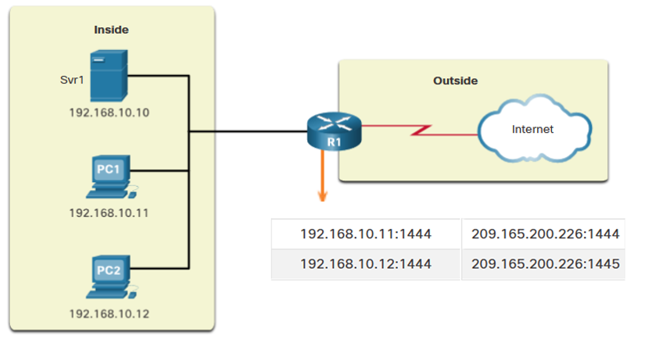

## PAT avec 1 seule adresse publique

R-bordure(config)# **interface G0/1/0**

R-bordure(config-if)# **ip address 192.168.10.1 255.255.255.0**

R-bordure(config-if)# **ip nat inside**

R-bordure(config)# **interface G0/1/1**

R-bordure(config-if)# **ip address dhcp**

R-bordure(config-if)# **ip nat outside**

R-bordure(config)# **ip access-list standard NAT-ACL**

R-bordure(config-std-nacl)# **permit 192.168.0.0 0.0.255.255**

R-bordure(config# **ip nat inside source list NAT-ACL interface G0/1/1 overload**

# Configuration de TELNET

Sur commutateur ou routeur :

S1 # configure terminal

S1(config)# enable secret cisco

Sur un commutateur :

S1(config)# interface vlan 1

S1(if-config)# ip address 192.168.60.2 255.255.255.0

Su un routeur :

R1(config)# interface g0/0/0

R1(if-config)# ip address 192.168.60.1 255.255.255.0

Sur commutateur ou routeur :

Méthode 1 : Mot de passe unique

S1# configure terminal

S1(config)# line vty 0 15

S1(config-line)# password cisco

S1(config-line)# login

S1(config-line)# exit

Méthode 2 : **Création** **d’utilisateurs locaux**

S1(config)# username A_user password cisco

S1(config)# username B_user password cisco

S1(config)# line vty 0 15

S1(config-line)# login **local**

Connexion en ligne de commande

# Configuration de SSH

Sur commutateur ou routeur :

R1 # configure terminal

R1(config)# enable secret cisco

Sur un commutateur :

S1(config)# interface vlan 1

S1(if-config)# ip address 192.168.60.2 255.255.255.0

Su un routeur :

R1(config)# interface g0/0/0

R1(if-config)# ip address 192.168.60.1 255.255.255.0

Sur commutateur ou routeur :

Router(config)# hostname R1

R1(config)# ip domain-name cisco.com

R1(config)# crypto key generate rsa general-keys modulus 1024

R1(config)# ip ssh version 2

R1(config)# username A-user password A-pass

R1(config)# username B-user password B-pass

R1(config)# line vty 0 15

R1(config-line)# login local

R1(config-line)# transport input SSH

Liste d’accès pour SSH

Pour autoriser tout paquet de toute adresse IP provenant du réseau 192.168.10.0, il faudrait faire

permit 192.168.10.0 0.0.0.255

Avec un masque inversé

R1(config)# ip access-list standard SSH-Access

R1(config-std-nacl)# permit host 192.168.10.25

R1(config)# line vty 0 15

R1(config-line)# login local

R1(config-line)# transport input SSH

R1(config-line)# access-class SSH-Access in

Connexion avec SSH

## Commandes pour SSH

### Pour voir config SSH

R1# show ip ssh

### Pour voir les connexions SSH

R1# show ssh